设备及软件使用方法及说明

* **心电测试位置说明**

1. **耳机口导联线线序：**

黄色LA，绿色RA，红色RL。

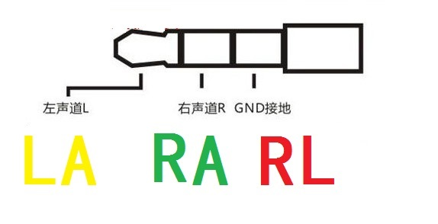

**2、贴片位置**

可以三点靠近贴在左胸。

也可以参照全导联心电图 LA：左锁骨下 RA：右锁骨下 RL：右腹部下。

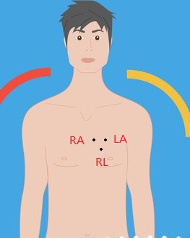 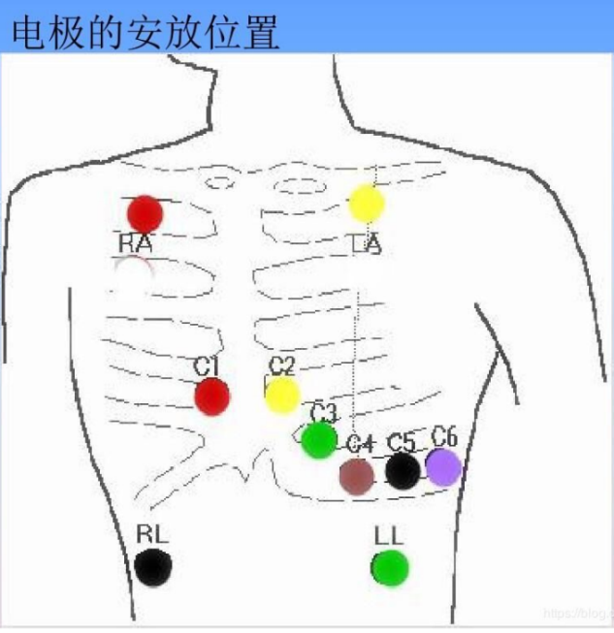

说明:（摘自网络）

电极片采集的就是所贴部位的心电信号，并没有非常严格的规定一定要放哪。就如做心电图机时，我们可以夹在四肢，做心电监护时，我们贴在上半身，甚至你把电极片按在手指上也能出波形和心率的。一般来说，监护病人没有必要贴在非常严格位置，主要是看波形的大致形态和心率检测，可以适当的上下左右移动，本身比较灵活。

胸导联因为主要判断心脏疾病问题所必需，所贴部位就比较明确。

LR：左锁骨下，也有贴手臂的，容易受病人运动影响  
RR：右锁骨下  
LL：左腹部下  
RL：右腹部下  
V1 胸骨右缘第四肋间  
V2 胸骨左缘第四肋间  
V3 在V2和V4连线的中点  
V4 左侧第五肋间锁骨中线处  
V5 左侧腋前线与V4同一水平面  
V6 左侧腋中线与V4.V5同一水平面

**设备使用方法及说明**

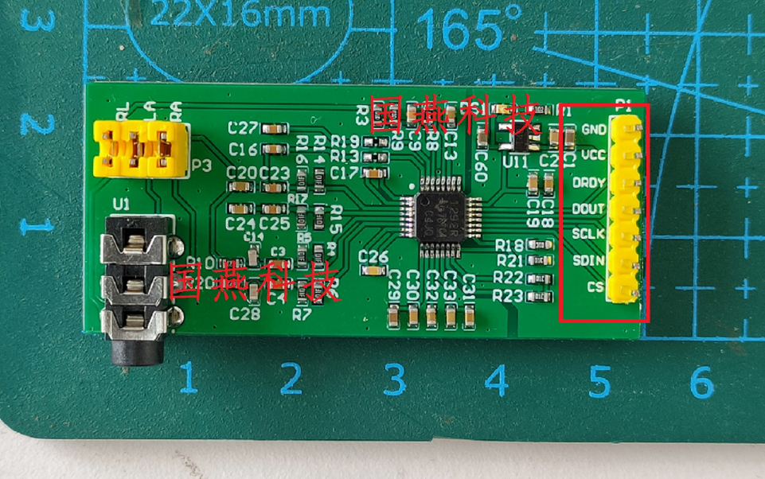1 使用STM32F1系列开发板连接模块的通讯接口，把测试程序下到单片机中。（注意SPI的CS引脚不要和开发板的外设冲突，否则需要更换CS引脚）

VCC---3.3V/5V

GND---GND

DRDY---PA8

CS---PB12

CLK---PB13

DOUT---PB14

SDIN---PB15

2 波特率调整为115200，通过串口调试助手观察USART1发送的串口初始化数据，success为初始化成功，后面会自动发送16进制的数据，下面可以通过上位机软件绘图了。

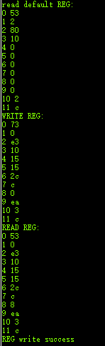

* **软件设置**

1，打开串口助手，找到对应的串口，观察是否有收到数据

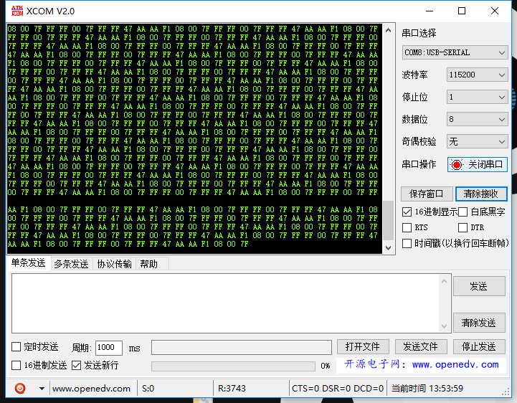

2，收到数据后，打开匿名科创地面站，进入开发者版



3，按照图示设置，选择正确的串口和波特率，打开中间的高级收码、波形显示和收码显示开关，再点击高级收码。

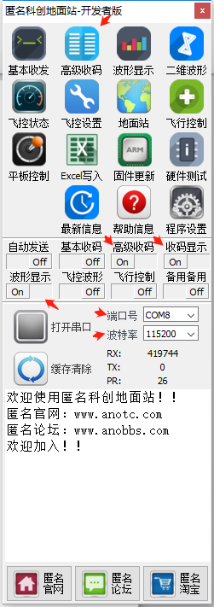

4，按照图示设置，

帧格式设置中，前两个数据设置成int32；

数据设置中，第一个数据数据位选择1，第二个数据数据位选择2，点击保存设置后，关闭界面。

再点开主界面的波形显示，点击打开串口，可以看到传过来的数据。

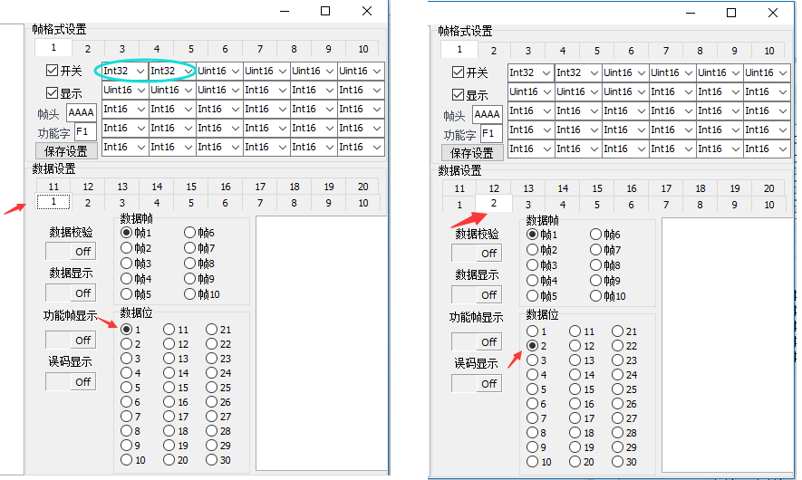

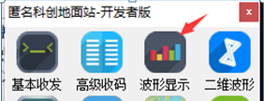

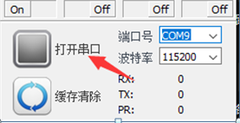

5，点击软件界面的波形显示，选择正确的通道，即可看到波形。（软件缺陷，波形只能自动缩小，不能放大，请善于利用缓存清除的功能）

